Информация о проведенной встрече учащихся МБОУ «Лицей №52»
с сотрудниками районного ОВД МВД по Республике Дагестан, представителями районной Антитеррористической комиссии.
Во исполнение решения заседания Антитеррористической комиссии в Республике Дагестан, с целью разъяснения учащимся норм законодательства в сфере противодействия экстремизму и терроризму и ответственности за их нарушение 23 мая 2017 года в МБОУ «Лицей №52» была организована и проведена встреча учащихся 9-11-ых классов с:
- Главным специалистом антитеррористической комиссии Кировского района города Махачкалы Ильясовым Абсаламом Багаутдиновичем.
- Помощником Главы Кировского района г Махачкалы по безопасности Ахмедовым Магомедом Умармагомедовичем.
- Сотрудником отдела просвещения при Муфтияте РД Курамагомдовым Шахбаном Курамагомедовичем.
- Участковым уполномоченным ОП по Кировскому району УМВД РФ по г. Махачкале, ст. лейтенантом полиции Темирбековым Салимом Мавсаровичем.
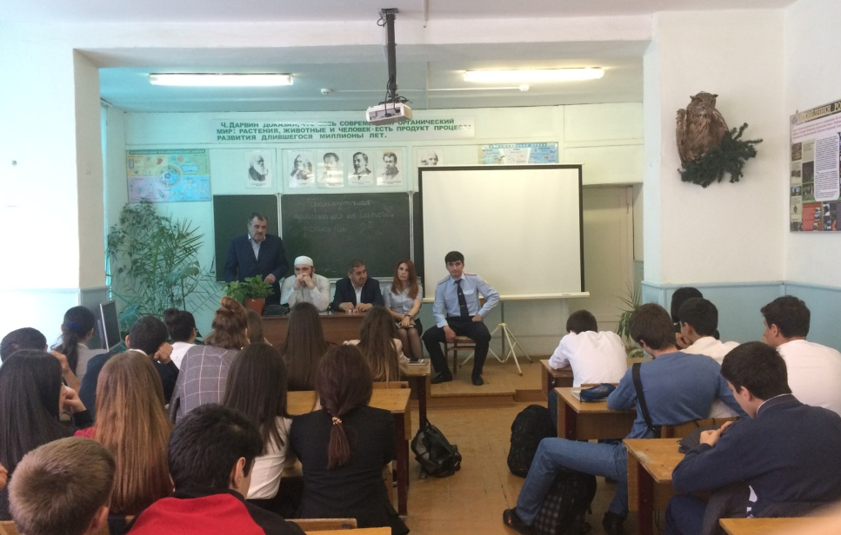
- Старшим инспектором ПДН ОП по Кировскому району УМВД РФ по г. Махачкале, майором полиции Казиевой Индирой Мусабековной

